“JORNADA DE CONVIVENCIA DEPORTIVA EL COPO”

INTRODUCCIÓN:
La actividad consiste en mostrar y practicar diferentes deportes adaptados. Se trata de una actividad interesante tanto para los usuarios de “EL COPO “ como para sus cuidadores, ya que para los primeros participar en el ámbito de la educación física les favorece el descubrimiento de sus posibilidades y la identificación de sus limitaciones, y para los segundos, es una manera de concienciarse de las dificultades de movilidad y las necesidades que tienen las personas con discapacidad y a su vez favorecer las relaciones entre usuarios y trabajadores en un ambiente deportivo y desenfadado.

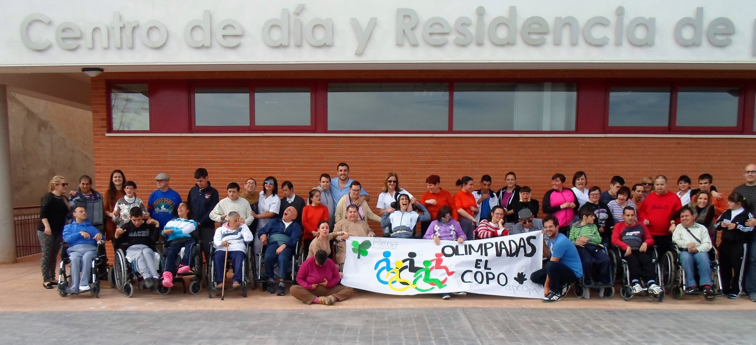

DEPORTES ADAPTADOS:
- CARRERA DE SILLAS CON CUIDADOR
- DESCRIPCIÓN DE LA ACTIVIDAD
Consiste en realizar una carrera de los usuarios en sus sillas de ruedas, empujadas por sus cuidadores.
La distancia a recorrer será 50 metros (equivalente a cruzar dos veces la pista de fútbol sala) en el menor tiempo posible.

NORMAS DE SEGURIDAD:
Cinturones de sujeción para los usuarios.
Ropa deportiva para cuidador y usuario.

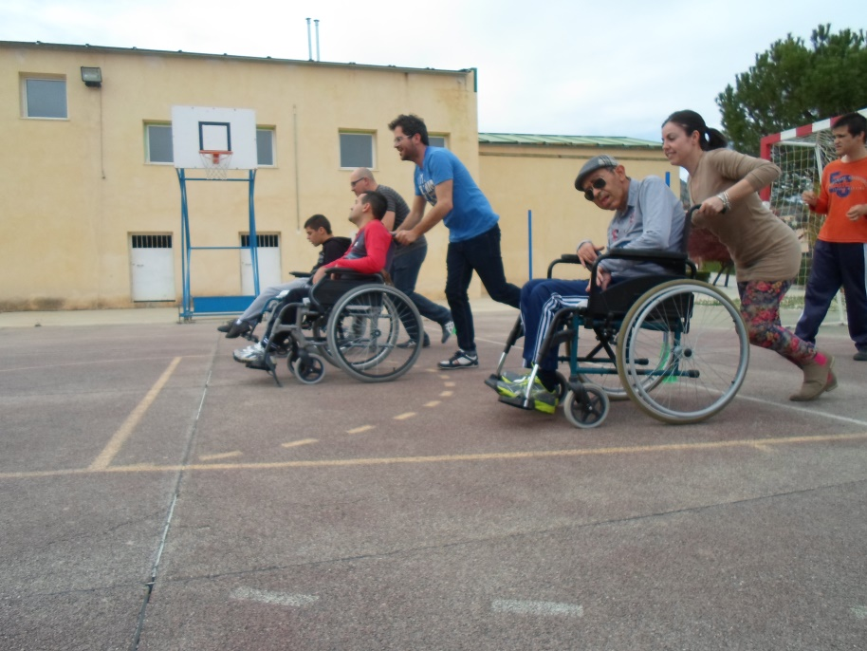

- PETANCA
-DESCRIPCIÓN DE LA ACTIVIDAD
Consiste en lanzar una bola pequeña de madera y con otras de mayor tamaño intentar acercarnos a la bola pequeña lo máximo posible (PETANCA NORMAL)

NORMAS DE SEGURIDAD:
- Supervisar la actividad para evitar posibles golpes con las bolas.
- Ropa deportiva.

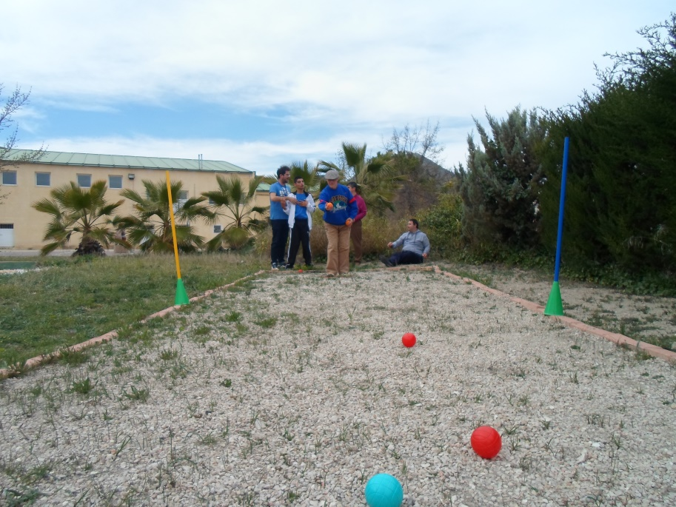

- BOCCIA ( PETANCA ADAPTADA)
-DESCRIPCION DE LA ACTIVIDAD
El boccia es un deporte similar a la petanca, cuyá práctica está destinada a deportistas con discapacidades totales o parciales en sus extremidades.
Las categorías dependerían en función del grado de discapacidad que tengan los usuarios, se realizaría con los usuarios de sillas de ruedas, que puedan lanzar las bolas con sus manos o pies. Usaríamos como ayuda una canaleta o rampa para lanzar la bola.
La prueba se realizaría por parejas (usuario +cuidador)

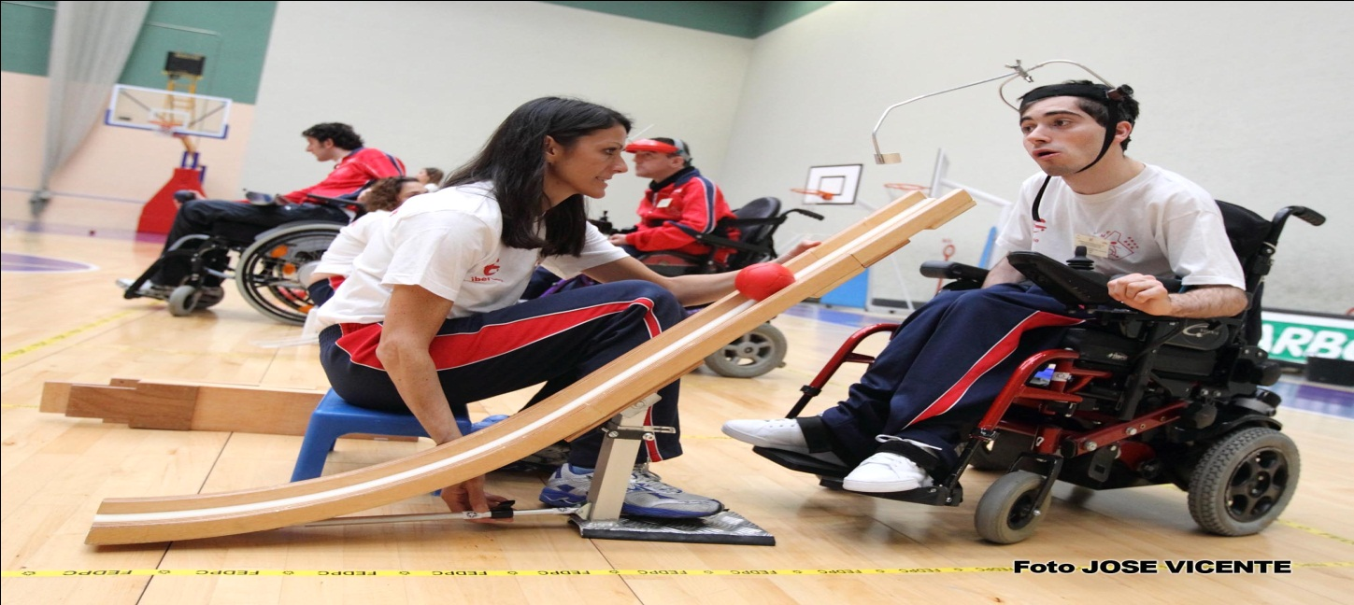
- CIRCUITO DE OBSTÁCULOS

-DESCRIPCIÓN DE LA ACTIVIDAD
Consiste en realizar una carrera de obstáculos sencillos colocando en el suelo algunos objetos como: aros, conos, pelotas… haciendo un trazado para que los usuarios vayan sorteando los obstáculos hasta llegar al final del trayecto.

NORMAS DE SEGURIDAD
Ropa deportiva
Supervisión de los cuidadores.
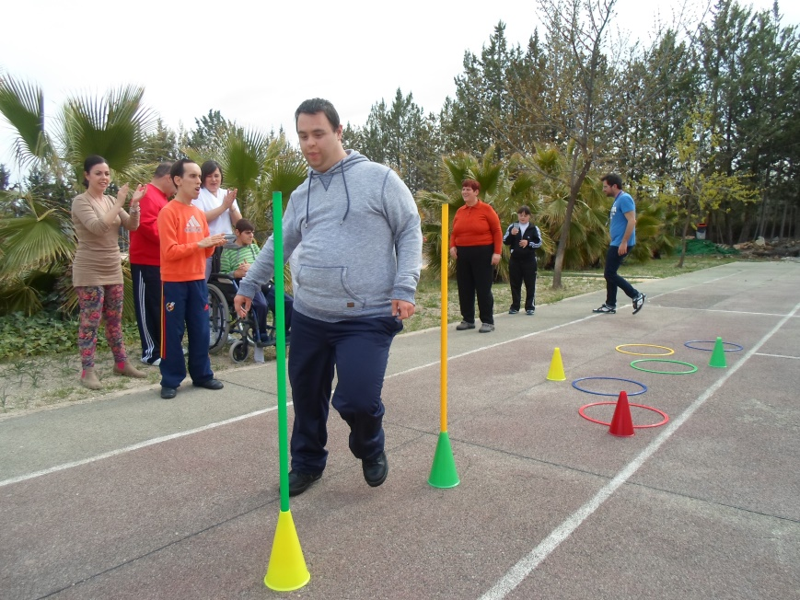
OBJETIVOS:
-Fomentar la práctica de actividad física adaptada a usuarios de “El Copo”
- Que personas con discapacidad exploren sus propias capacidades ante la actividad física y el deporte.
- Experimentar y conocer las limitaciones que las personas con discapacidad tienen a la hora de practicar deporte y provocar la reflexión sobre cómo se les puede facilitar la práctica de la actividad física, adaptando las actividades y los espacios.
- Verbalizar los sentimientos provocados por la actividad y reflexionar sobre la actividad física adaptada.
-Valorar las capacidades y el esfuerzo de los usuarios con discapacidad.
-Fomentar la convivencia y el buen ambiente entre los trabajadores del centro.

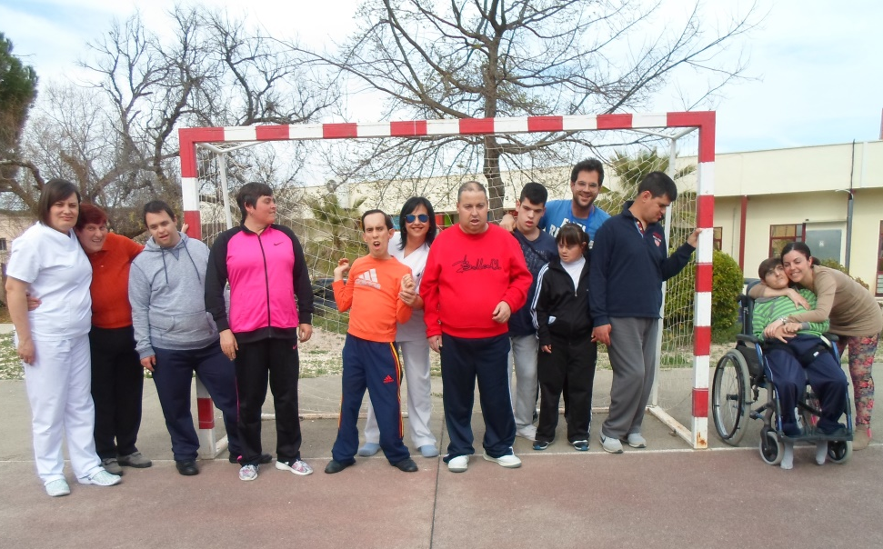

INSTALACIONES Y MATERIALES NECESARIOS
- Las actividades se realizarían en la pista de futbol sala de APCOM.
- Se colocaran alrededor mesas, sillas y sombrillas para la merienda de los usuarios y cuidadores.
- Equipo de música y micrófono para la entrega de premios.
- Photocool y pódium para entrega de premios y fotos
- Merienda (fanta, coca cola, gusanitos , etc.)
- Material para la carrera de obstáculos (conos, cintas, aros , etc.)
- Tubo de PVC para boccia
- Juego de petanca
PREMIOS
- Medallas para los participantes ( 1€ unidad)
- Camisetas grabadas ( 3€ unidad )
- 2 Trofeos para el partido futbol sala entre técnicos y auxiliares.

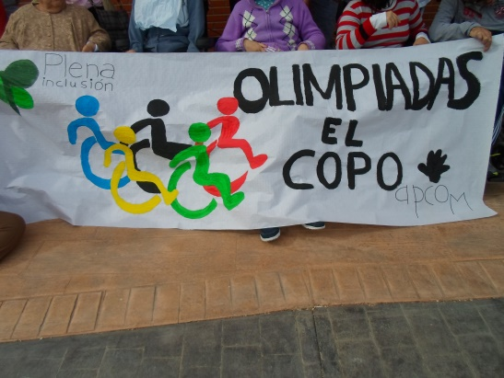

OBSERVACIONES

Este proyecto es orientativo, se pueden modificar muchos aspectos a la hora de llevarse a cabo.
Habría que tener en cuenta el punto de vista del personal técnico y dirección para la realización de dicha actividad.
Los componentes usuarios de las pruebas son orientativos, será el E.T los que valoren que usuarios pueden realizar o no dichas pruebas por sus capacidades físicas.
La participación de los trabajadores en el partido de fútbol, será voluntaria.
En un principio el proyecto estaría enfocado al centro de día y residencia “El COPO”, con la perspectiva de que, en el caso de que tuviese éxito, poder ampliarlo y contar con la participación de todo APCOM y en un futuro incluso poder invitar a otros centros.
Las pruebas iniciales que se incluyen en el proyecto son 3, con la posibilidad de incorporar más deportes.

